Муниципальное бюджетное общеобразовательное учреждение
«Лицей №87 им. Л.И. Новиковой»

Проект и модель ресайклера для постройки планетарных поселений

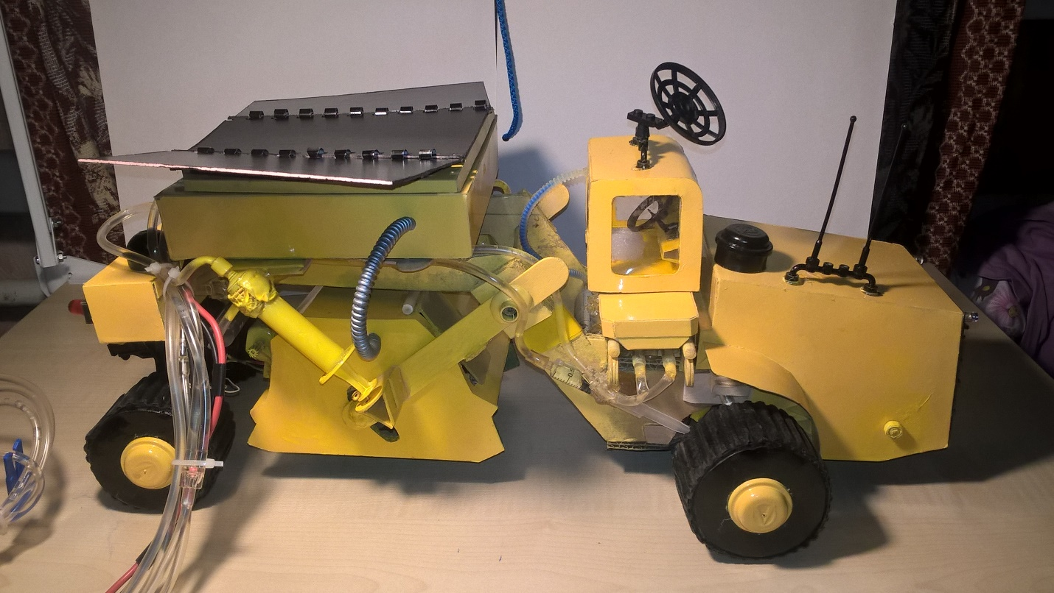

Выполнил: Заиченко Алексей , 9 лет
Руководитель: Галатонова Т.Е.
учитель технологии

2016
Н.Новгород

Аннотация
В проекте рассматривается такой вид дорожной техники, как ресайклер и его возможность применения для строительства на других планетах. Для работы вне пределов нашей планеты ресайклер необходимо изменить:
- В условиях низких температур и низкого содержания (или отсутствия) кислорода двигатели будут электрическими. Питание двигателей можно осуществлять либо от аккумуляторов, либо от солнечных батарей. При должном развитии технологий возможна установка портативных ядерных генераторов.
- Гидроприводы можно частично заменить на электроприводы, либо заменить рабочие жидкости на незамерзающие и некипящие.
- Планетоходам приходится работать в условиях полного отсутствия внешнего давления. В этом случае необходимы твердые колеса из пластика или металла. При этом нужная амортизация обеспечивается усиленной подвеской.
- Кабина оператора должна быть герметичной, с защитой от излучения и запасом кислорода. Возможно, управление аппаратом дистанционно, либо вообще управление с элементами искусственного интеллекта.
В движение модель ресайклера приводят электродвигатели, вращание фрезы происходит тоже с помощью электропривода. Гидравлические приводы производят: движение кабины вправо/влево, подъем/опускание кожуха фрезы, поворот передних и задних колес. Поворотный механизм – гидравлический, выполнен следующим образом: передние колёса поворачиваются вправо, а задние синхронно – влево. Это было достигнуто за счёт разделения гидравлических линий. Планетоходы - это лишь инструмент "в руках" людей для будущих открытий. Земляне побывали на Луне, не за горами покорение Марса, и кто знает, где мы окажемся через десятки, сотни, а может тысячи лет. Автор считает проект своего космического ресайклера своевременным и необходимым.
Оглавление
Аннотация 2
1. Что такое дорога? 3
2. Строительство планетарных станций 4
3. Этапы строительства 6
3.1 Разведка местности и выбор участка 6
3.2 Геологические изыскания 6
3.3 Нулевой цикл 6
4. Ресайклер 6
5. Необходимые изменения 8
5.1 Двигатели и гидроприводы 8
5.2 Колеса и подвеска 8
5.3 Кабина оператора 9
7. Материалы 10
8. Конструкция модели………………………………………………………….11
9. Экономическое обоснование приспособления существующей техники под новые задачи 12
10.Выводы и практические рекомендации 13
11. Заключение 13
12. Список литературы 13
13. Фотографии процесса изготовления модели 14

На пыльных тропинках
Далёких планет
Останутся наши следы.
В. Войнович

1. Что такое дорога?
Невозможно представить жизнь современного человека без дороги. Надо нам пойти к друзьям, в магазин или поиграть в мяч во дворе. Выйдя из дома, мы ищем глазами дорогу, по которой легко и быстро можно достигнуть необходимой цели. А что же такое дорога? У Ожегова есть такая формулировка: «Дорога – это полоса твердой поверхности (земли, искусственного сооружения, скал, льда), предназначенная для передвижения людей и транспорта». А простыми словами это расчищенная и специально подготовленная полоса, необходимая для перемещения каждого из нас в пункт назначения. Почему специально подготовленная и расчищенная? А вы попробуйте зимой походить по лесу, без дорог и тропок, проваливаясь по пояс в сугроб. Трудно! А иногда и невозможно. Т.е. дороги это специальные сооружения, которые требуют ухода, потому что жизнь наша без них невозможна.
Если применить эту информацию к другим планетам, то принципиально ничего не изменится, ибо человек будет тем же. На любой планете он попытается создать привычную для себя среду обитания.

2. Строительство планетарных станций
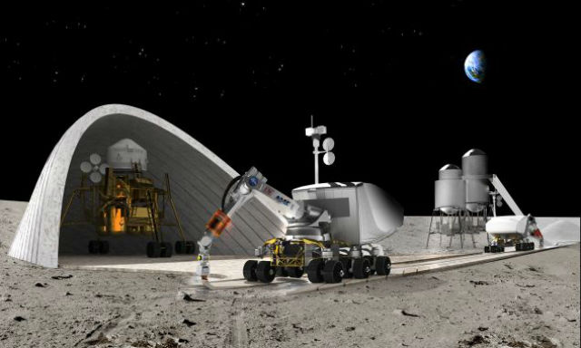
В настоящее время для строительства планетарных станций, баз, сооружений планируется модульная технология. При этом элементы сооружений будут доставлять в готовом виде к месту назначения с последующей сборкой исходя из реальных условий. На мой взгляд, такой подход к решению поставленной задачи и хорош и плох одновременно. Хорош тем, что модули готовятся и тестируются на пригодность на месте создания и не требуют серьёзной доводки на месте. Также решается проблема расширения жизненного и технического пространства. Просто доставляется необходимый модуль и включается с существующую уже структуру. Недостаток же, на мой взгляд, один. И он довольно серьёзный. Практически не принимается во внимание наличие готовых ресурсов места постройки станции или базы, а также существующие ландшафтные ограничения. Все изыскания и выбор места новой базы сводятся к выбору максимально пригодного участка. Однако, такой поход пригоден только для небольшого количества сооружений – жилые модули и различные технические сооружения. Большинство сооружений могут быть «напечатаны» при помощи современной 3D-печати, которая используется для создания зданий и сооружений.
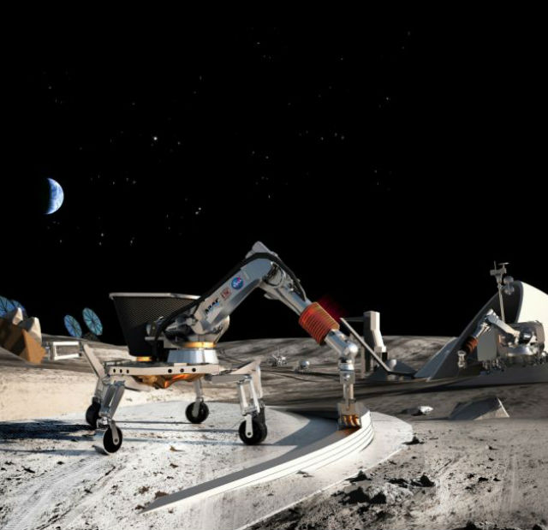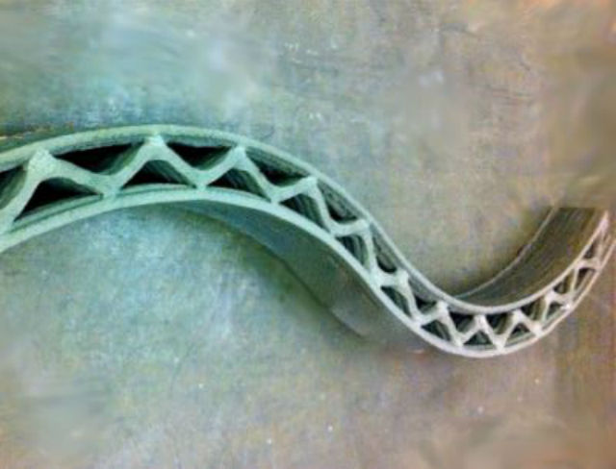
А если возникнет необходимость постройки именно в определенном месте? Например, удачное расположение для добычи полезных ресурсов или в качестве постройки порта для кораблей, или подготовить площадку для энергостанции?
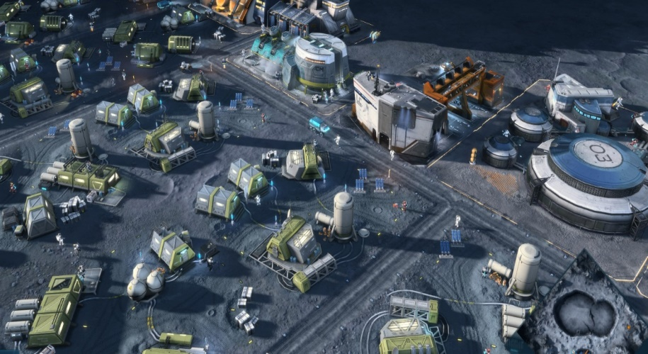
Однозначно скажу, что для этого придется провести некоторое терраформирование существующей планеты с подготовкой рабочей площадки.
За всю историю нашей цивилизации накоплено значительное количество знаний по проблеме обработки и изменения ландшафтов под нужды человека. Разработано и успешно используется большое количество горно-проходческой, строительной и дорожной техники. Сходу отвергнуть данную информацию и начать «изобретать велосипед» заново было бы нерационально и дорого.
Поэтому я задумался над таким вопросом: А какие образцы техники, используемой на Земле, можно приспособить для работ по постройке новых поселений за пределами нашей планеты?

3. Этапы строительства

3.1 Разведка местности и выбор участка
Проводятся дистанционно с орбиты и разведывательными партиями непосредственно на поверхности планеты.

3.2 Геологические изыскания
Это самая важная часть в планировании постройки планетарной базы. От этого этапа зависит долговечность и безопасность как самой базы, так и находящегося там персонала.

3.3 Нулевой цикл
Особенно хотелось бы остановиться на нулевом цикле. Этот этап включает в себя так называемые земляные работы:
- Вертикальная планировка участка
- Разбивка и рытье траншей, котлованов для устройства фундаментов
- Транспортировка грунта
- Прокладка трубопроводов и кабельной сети
- Обратная засыпка грунта
Также к работам по нулевому циклу относится закладка фундамента:
- Установление свайных сооружений
- Установление фундаментных блоков
- Гидроизоляция фундамента
Как раз на этом этапе и планируется использование привычной нам техники, доработанной в соответствии с местными условиями.

4. Ресайклер
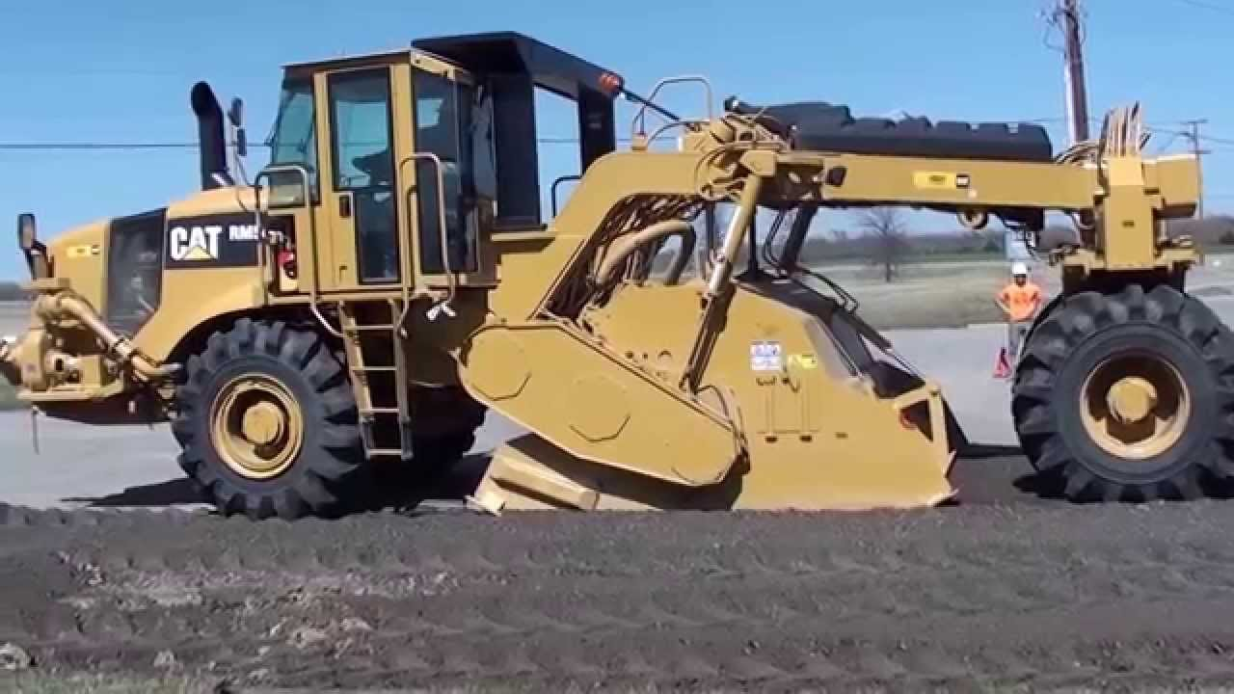
Особенно хотелось остановиться на таком виде дорожной спецтехники, как роторный смеситель или ресайклер. Спецтехника ресайклер относится к видам дорожных машин, которые изначально были созданы для облегчения рабочего процесса в плане обустройства автодорожного покрытия. Данный вид техники комплектуется специальным навесным фрезеровальным оборудованием разного размера и назначения. Резцы в устройствах отличаются по остроте, поэтому не каждый ресайклер предназначен для обработки конкретного покрытия. Спецтехника используется для работы на локальных участках поверхности, с помощью навесной системы, которая имеет способность опускаться до определенного уровня, осуществляется фрезерование твердого покрытия. Машина «выгрызает» слой грунта на определённую глубину и смешивает получившийся щебень с любым отвердевающим раствором – термопластик, битум, цемент. Остающаяся за ресайклером поверхность пригодна либо как самостоятельное покрытие, либо для последующего выравнивания и уплотнения..

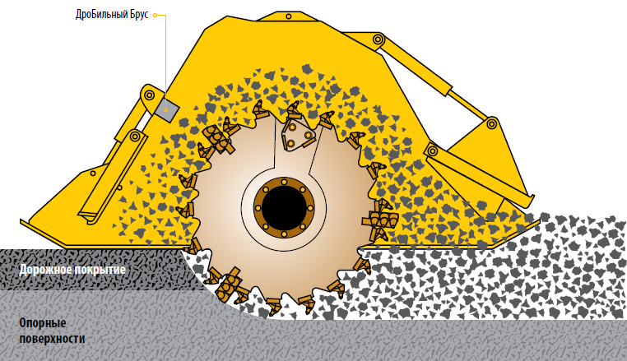
Принцип действия
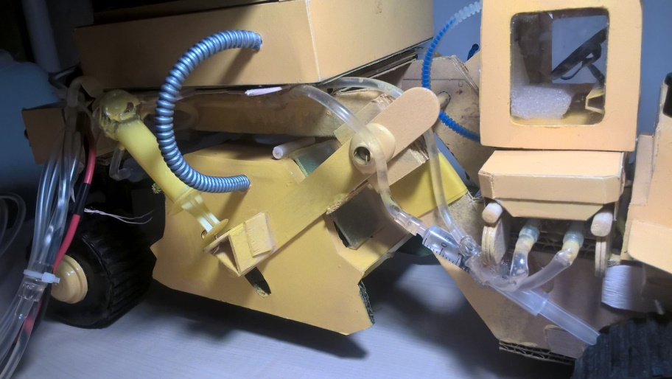
Рабочий орган ресайклера представляет собой фрезерно-смесительный барабан, в котором происходит смешивание дорожного покрытия с вяжущими компонентами. В качестве последних может выступать фотокомпозитный пластик, твердеющий при облучении, битумная или бетонная смесь, подаваемая из встроенного резервуара.

Области применения ресайклера
- Карьерная разработка
Прокладка дорог в тяжелых горных условиях – угольная выработка, солевая выработка. Разработка минералов и разнообразных руд
- Подъездные дороги и формирование строительных площадок
Как правило, подъездные дороги нужны для каких-то неотложных потребностей, например, для экстренного доступа в зону бедствия или для связи горноразрабатывающих площадок с перерабатывающими предприятиями. Роторные смесители играют большую роль в тех случаях, когда для прокладки дороги необходимо широко использовать подручные материалы. Роторный смеситель позволяет быстро и кардинально увеличить несущую способность грунта.

5. Необходимые изменения
Для работы вне пределов нашей планеты ресайклер необходимо несколько изменить.

5.1 Двигатели и гидроприводы
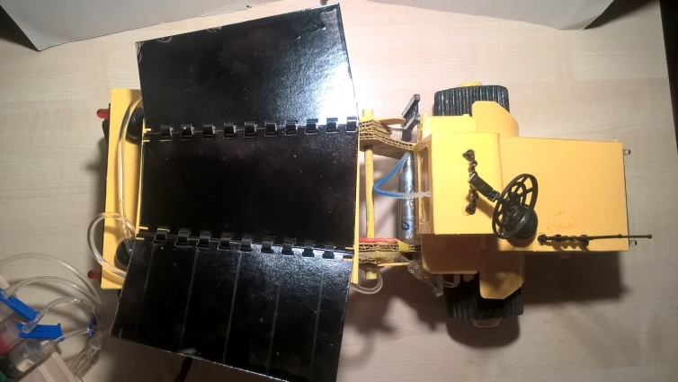
В условиях низких температур и низкого содержания (или отсутствия) кислорода, а то и в бескислородных условиях двигатели будут электрическими. Для их функционирования не требуется топливо и кислород. Питание двигателей можно осуществлять либо из энергоаккумуляторов либо от солнечных батарей.
При должном развитии технологий возможна установка портативных ядерных генераторов.
Гидроприводы можно частично заменить на электроприводы, либо (если требуют условия) заменить рабочие жидкости на незамерзающие и некипящие.

5.2 Колеса и подвеска
Планетоходы, такие как лунный автомобиль, использовавшийся во время миссии «Аполлон», не имели покрышек в отличие от земных машин. А все потому, что работать данным конструкциям приходится в условиях полного отсутствия внешнего давления. Таким образом, шину может просто разорваться от того, что наружное давление не уравновешивает давление внутренне. Естественно, что в этом случае необходимы иные решения, и такие решения были найдены – твердые колеса из пластика или металла. Прочность является главным фактором данных колес, так как необходимо будет ездить по бездорожью, включая самые острые камни, которые могут легко повредить колеса. При этом нужная амортизация обеспечивается усиленной подвеской. Впрочем, подобные колеса идеально подходят только для небольших скоростей, характерных для планетоходов.
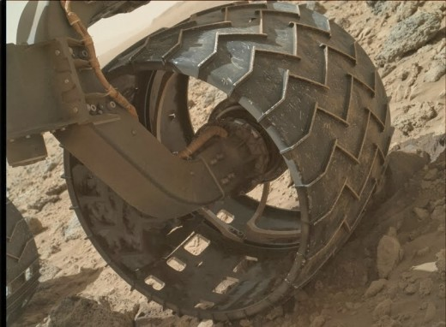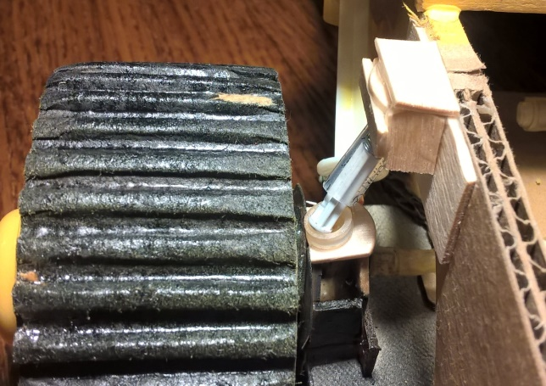

5.3 Кабина оператора
Герметичная, с защитой от излучения и запасом кислорода. Также возможно, что оператор не будет непосредственно находиться в аппарате. Возможно управление аппаратом дистанционно, либо вообще управление с элементами искусственного интеллекта. В таком случае машине дается только задание привести определенную площадь к требуемому состоянию.

6. Проект ресайклера
Целью моего проекта было разобраться в принципиальном устройстве, создать модель ресайклера Caterpillar RM500 и рассмотреть возможность его применения вне Земли.
Кроме этого я хочу разобраться в работе различных приводов: электрических и гидравлических, и использовать их в своей модели.
В качестве принципиальной схемы было использовано изображение следующего содержания:
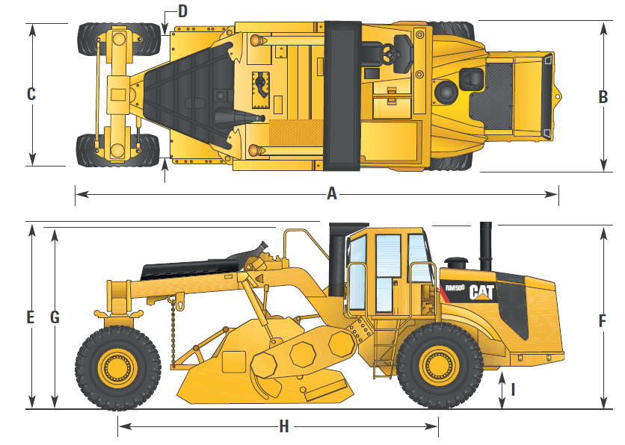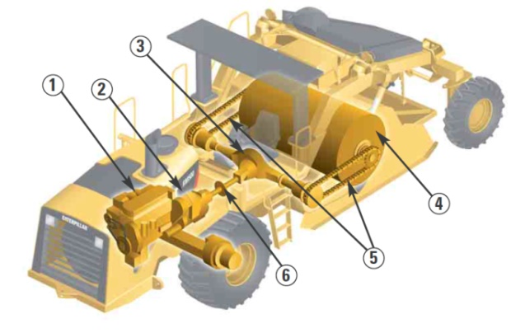
Размеры элементов модели измерялись на схеме и пропорционально увеличивались с последующим вырезанием из листового трёхслойного картона. Углы элементов рамы измерялись транспортиром.
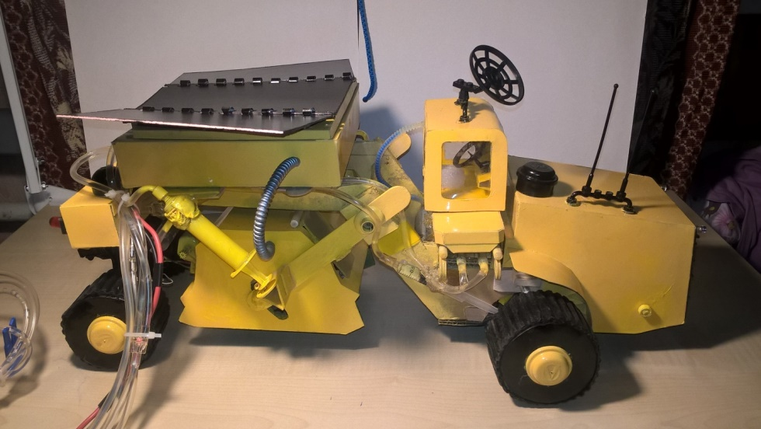

7. Материалы
В качестве материалов при изготовлении были использованы:
- Трехслойный картон для изготовления рамы и рёбер жесткости.
- Простой и гофрокартон для изготовления колёс.
- Деревянная рейка круглого сечения для изготовления осей колёс и направляющих («рельс») кабины оператора
- Плоские деревянные палочки для создания элементов конструкции
- Плоский пластик как прозрачный, так и непрозрачный для изготовления элементов кабины оператора, салазок платформы кабины, поверхностей трущихся элементов
- Термоклей для соединения элементов привода
- Клей ПВА для соединения элементов конструкции
- Клей Момент Кристалл для вклейки окон кабины
- Силиконовая смазка для движущихся элементов привода
- Пластиковые трубки от систем переливания растворов для гидравлических приводов поворотного механизма колёс и подъёмного механизма ротора с кожухом. Также трубки были использованы в качестве гибкой передачи движения от валов редуктора к ведущим колёсам.
- Электрические микромоторы для обеспечения движения ротора и самого ресайклера
- Аэрозольная краска для окрашивания элементов конструкции
- Медицинские шприцы разного объёма для гидравлических приводов
- Пластиковые зубчатые колеса, собранные в редуктор, а также силиконовые кольца, для передачи движения от электромоторов на механизмы ротора и колёс
8. Конструкция модели:
Приводы:
- 1 электродвигатель (реверсивный) Осущестляют движение модели
- 2 электродвигатель (реверсивный) вперед -назад
- 3 электродвигатель (реверсивный)- вращение фрезы вперед/назад
- 1 гидропривод (реверсивный) – движение кабины вправо/влево
- 2 гидропривод (реверсивный) – движение кабины вправо/влево
- 3 гидропривод (реверсивный) - подъем/опускание ротора
- 4 гидропривод (реверсивный) - подъем/опускание ротора
- 5 гидропривод (реверсивный) - поворот передних колес и задних колес
Светоэффекты:
- Стоп-сигналы красного цвета
- Дальний свет
Звуковые эффекты:
- Предупреждающий сигнал

9. Экономическое обоснование приспособления существующей техники под новые задачи
Рассмотрим стоимость создания техники с нуля на примере легковых автомобилей.
Наименование | Стоимость разработки | Стоимость одного экземпляра
Hyundai ix35 | $225 000 000 | $38 000
Volvo XC90 | $11 000 000 000 | $45 000
Renault Duster | € 290 000 000 | € 14 000

Из приведенной таблицы видна большая разница в цене разработки автомобиля с нуля и с заимствованиями. Renault Duster имеет 70% заимствованных компонентов.
В полной стоимости автомобиля, стоящего в автосалоне, 20% составляют все запчасти и их конвейерная сборка с окраской. 20% составляет разработка, 20% - продвижение на рынок и 40% – стоимость марки – бренд.
В случае создания аппарата для специализированной задачи вне пределов нашей планеты стоимость продвижения на рынок и марка техники имеют малое значение. Это обусловлено узким кругом потребителей подобной техники. Создание для таких целей отдельных заводов нецелесообразно по причине опять же малого количества необходимых образцов и возможных их потребителей.
Основные блоки ресайклера можно производить на стандартных заводах, производящих гражданскую или военную технику. А вот модули, непосредственно влияющие на внеземное функционирование можно производить штучно на опытных заводах. Разработки техники такой направленности – увеличение живучести, защиты оператора и автономности давно ведутся на заводах, производящих подводные лодки, танки, авиатехнику, космическую технику – давно и успешно ведутся в нашей стране. Нужен только координационный центр, куда стекалась бы полученная информация, комбинировалась и рассматривалась на предмет её применения в других областях. Ведь если рассмотреть ресайклер по частям, то можно легко выяснить, что отдельные его узлы и детали давно используются в нашей жизни. Осталось только собрать это в одном механизме и протестировать их.

10.Выводы и практические рекомендации
В итоге мною выполнена электромеханическая модель ресайклера.
В движение модель ресайклера приводят электродвигатели, вращание фрезы происходит тоже с помощью электропривода. Гидравлические приводы производят: движение кабины вправо/влево, подъем/опускание кожуха фрезы, поворот передних и задних колес. Поворотный механизм – гидравлический, выполнен следующим образом: передние колёса поворачиваются вправо, а задние синхронно – влево. Это было достигнуто за счёт разделения гидравлических линий.

11. Заключение
Планетоходы - это лишь инструмент "в руках" людей для будущих открытий. Земляне побывали на Луне, не за горами покорение Марса, и кто знает, где мы окажемся через десятки, сотни, а может тысячи лет. Автор считает проект своего космического ресайклера своевременным и необходимым.

12. Список литературы
1) Устройство и эксплуатация дорожно-строительных машин. А.В.Раннев, М.Д.Полосин, Москва, 2002
2) Галдин Н.С. Гидравлические машины, объёмный гидропривод: Учебное пособие. ; Омск: Изд. СибАДИ, 2009. ; 272 с
3) Лунин Е.В., Рогов С.С., Стенин С.С., Шемякин А.В. Устройство и техническое обслуживание транспортных средств: Учебное пособие. ; Рязань: Изд. РГАТУ, 2010. ; 84 с.
Интернет рессурсы
1. http://ru-universe.livejournal.com/699291.html
2. http://www.os1.ru/article/road_equipment/2001_07_A_2005_03_22-14_53_09/

13. Фотографии процесса изготовления модели
Тестирование поворотного механизма
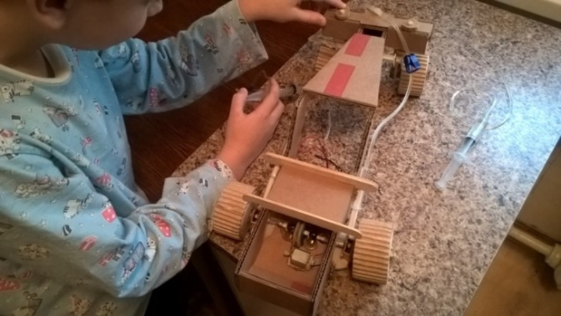
Поворотный механизм (гидравлический) выполнен следующим образом. Передние колёса поворачиваются вправо, а задние синхронно – влево. И наоборот. Это было достигнуто за счёт разделения гидравлических линий.
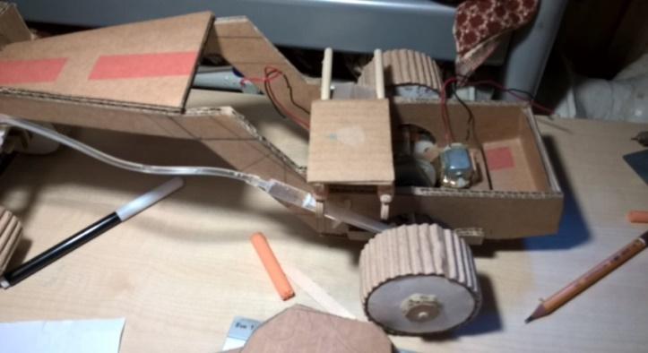 | 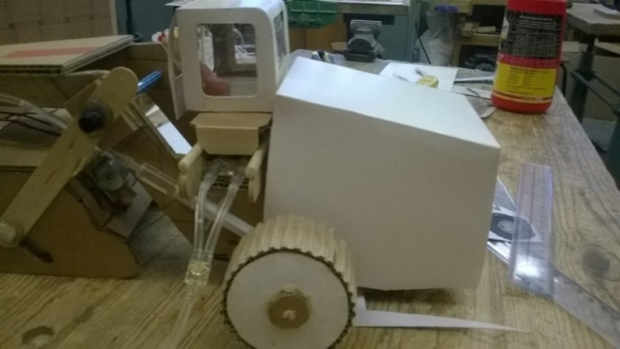
Гидравлический привод смещения кабины ресайклера вправо-влево
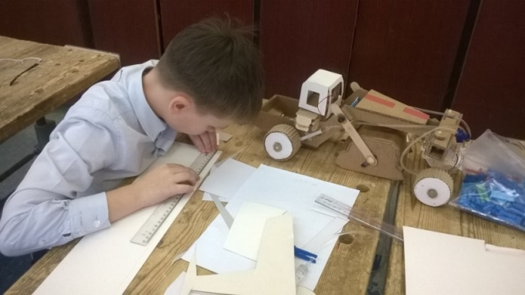 | 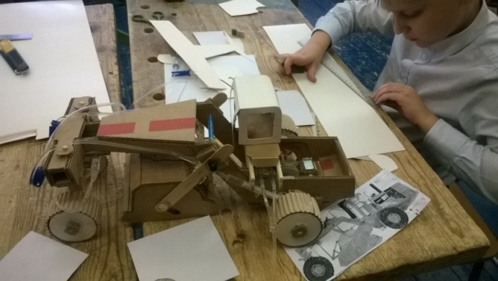
Модель в процессе изготовления
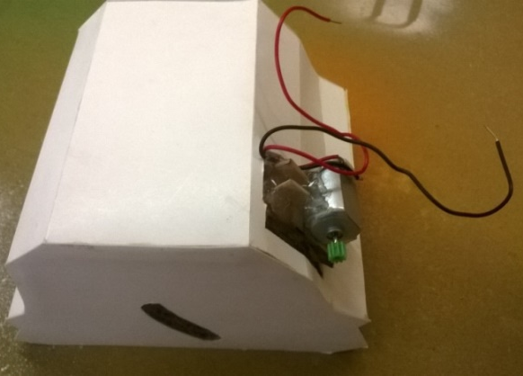  Кожух фрезы | 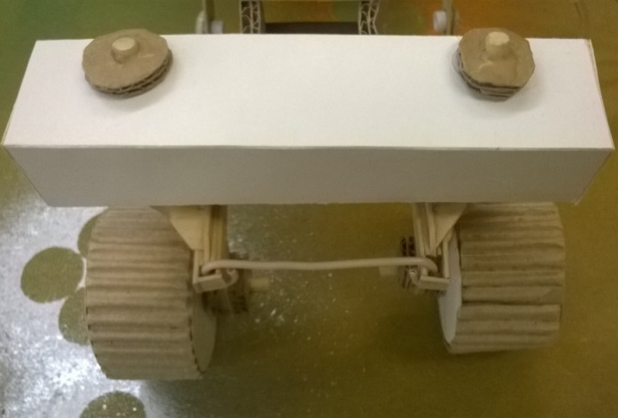
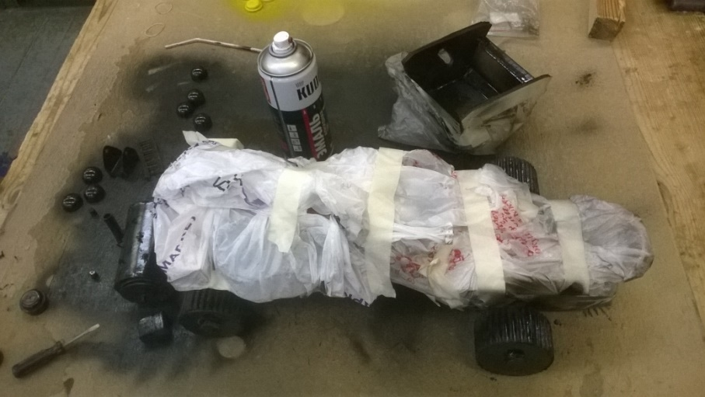 Окраска модели
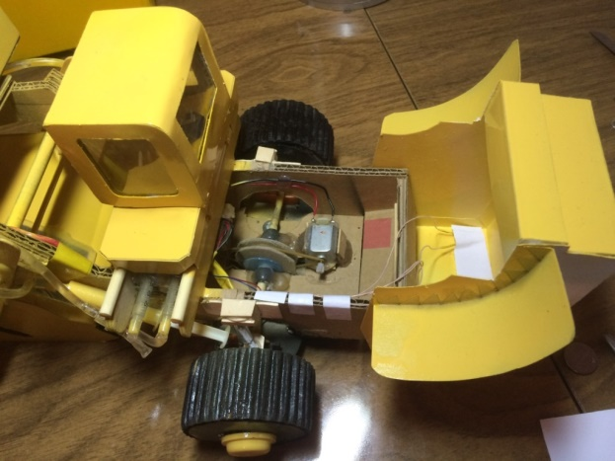  Первоначальный вариант привода в движение колес модели (ременный) | 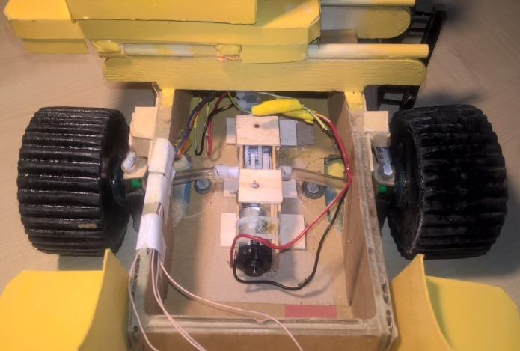 Окончательный вариант привода движения ресайклера
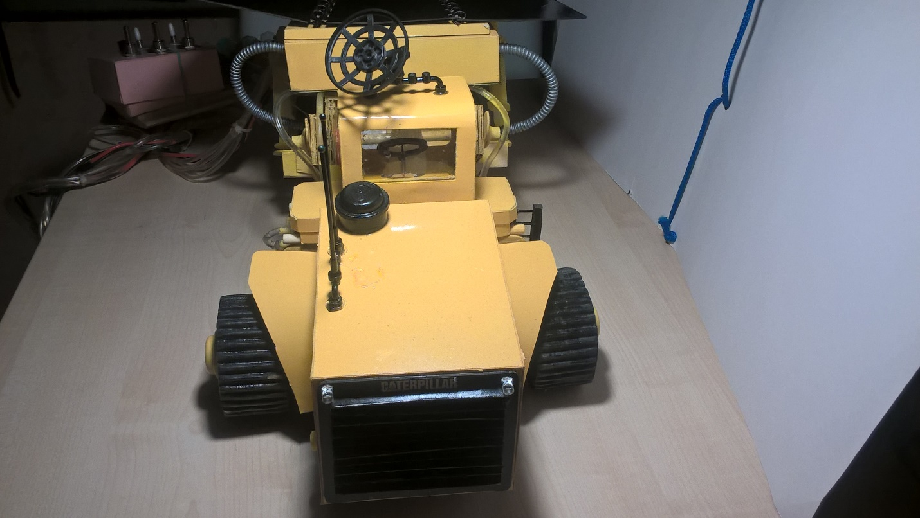Итог
